Новый год - это всеми любимый праздник. Особенно его прихода ждут дети. Новый год для каждого из нас ассоциируется с чем-то своим, сказочным, волшебным. В нашем современном мире на прилавках магазинов к Новому году появляется множество разнообразных, красивых и ярких товаров. Но когда игрушки или украшения делает ребёнок своими ручками, это приносит огромную радость и удовольствие всем участникам.
В преддверии Нового года в старшей разновозрастной группе прошёл
мастер-класс "Новогодняя игрушка с помощью 3D ручки".
Цель данного мастер-класса формирование умений работать с современными технологиями 3D-моделирования и развитие интереса к 3D-моделированию.
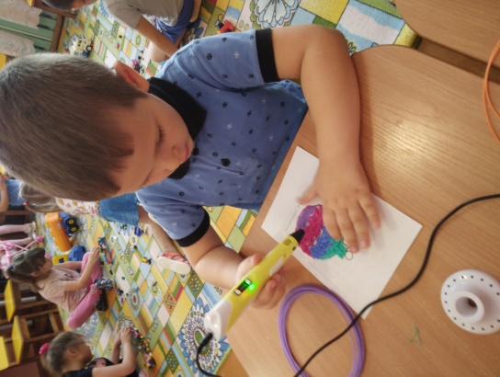
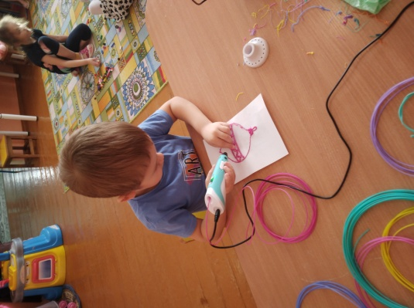
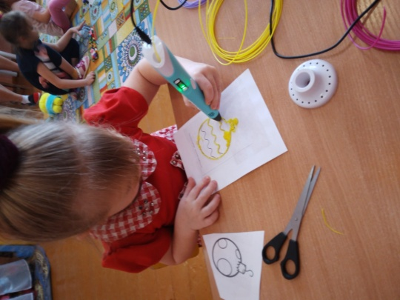

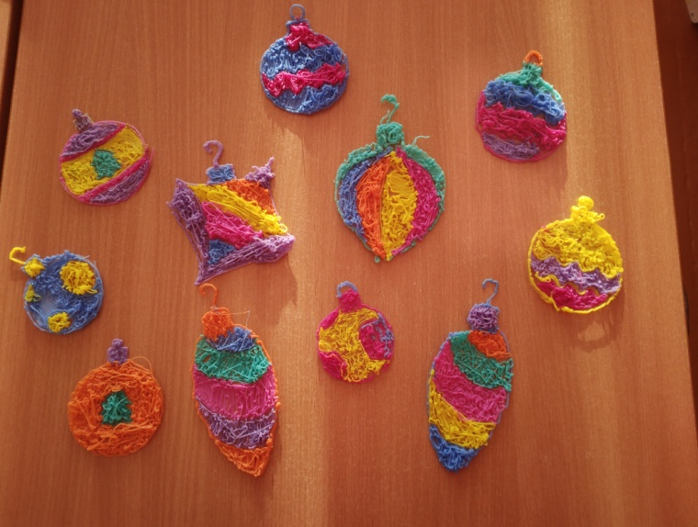
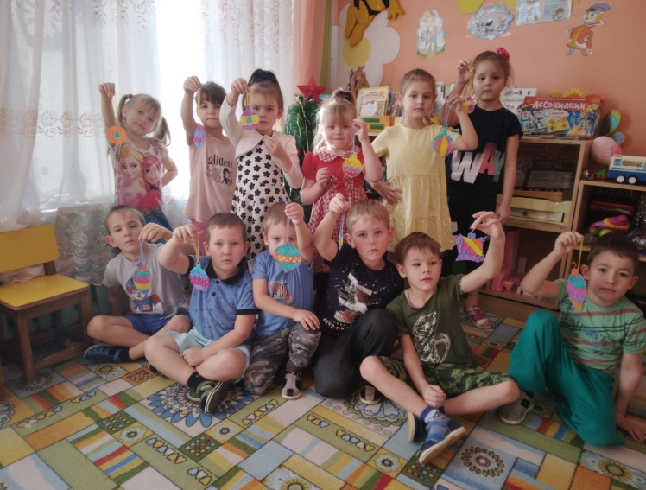

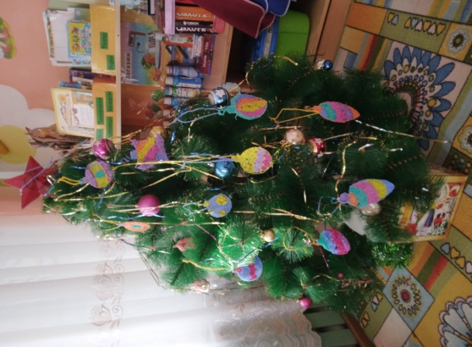
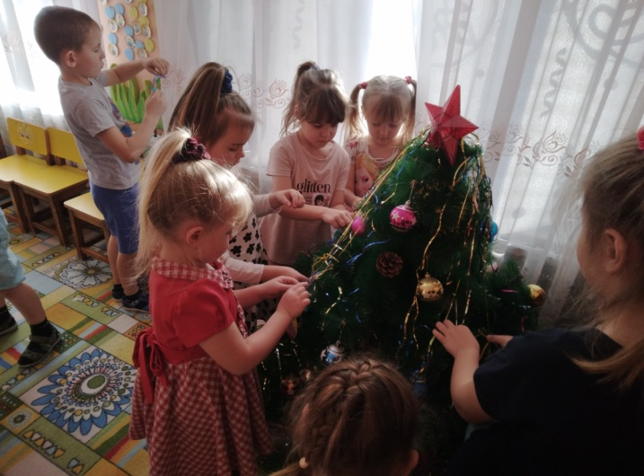

В ходе работы у детей повышалась творческая активность, развивались навыки работы с 3D ручкой и пространственное мышление. Бесконечно радостные эмоции, замечательные работы и море позитива наполнили нашу группу в этот день.

Подготовила: Зубова Е.С.,
Воспитатель 1 квалификационной категории

